|  |  |  |  |
| --- | --- | --- | --- |
| **COLEGIO PSICOPEDAGÓGICO EL ARTE DEL SABER**  **GUÍA VIRTUAL NOTA ESCOLAR** | | | |
| **ASIGNATURA: SOCIALES**  **SEMANA 29** | **GRADO:**  **PRIMERO** | **PERIODO: III** | **FECHA: ENTREGA**  **AGOSTO 28 DE 2020** |

**LOS SÍMBOLOS PATRIOS**

Los símbolos patrios sirven para identificar a un país, los símbolos que identifican a Colombia son:

**La Bandera** la izamos en las fiestas patrias, en los actos públicos y en las competencias deportivas internacionales, está representada por tres lindos colores.

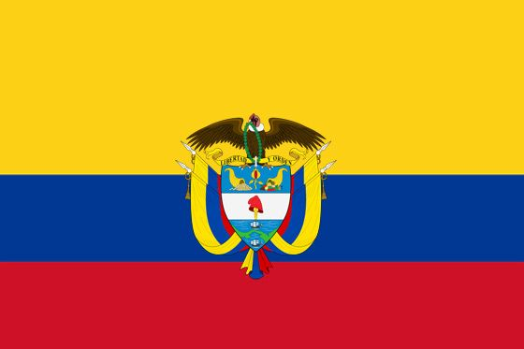

* **Amarillo**, como representación de la abundancia y riqueza de Colombia derivado de la soberanía de los territorios colonizados.
* **Azul**, por el mar y los dos océanos que unen a Colombia con el resto del mundo.
* **Rojo**, que simboliza la sangre de aquellos que lucharon por la soberanía, y que se traduce en amor, progreso, fuerza y poder.

**El Escudo** identifica las fuerzas armadas de nuestro país.

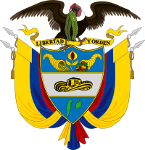

**ACTIVIDAD**.

1. Escribir el concepto en el cuaderno de los símbolos patrios con el respectivo dibujo.
2. Responde en el cuaderno

Según los siguientes enunciados a que color de la bandera corresponden, coloca el nombre de color sobre la línea que aparece.

* Simboliza la sangre de aquellos que lucharon por la soberanía, y que se traduce en amor, progreso, fuerza y poder _________________________________
* Abundancia y riqueza de Colombia derivado de la soberanía de los territorios colonizados ______________________________________
* El mar y los dos océanos que unen a Colombia con el resto del mundo _______________________

1. Mirar las explicaciones del vídeo institucional.
2. Ingresar a la vídeo llamada.
3. Tu presencia es muy importante para mí.

'Un niño siempre puede enseñar tres cosas a un adulto: a ponerse contento sin motivo, a estar siempre ocupado con algo y a saber exigir con todas sus fuerzas aquello que desea' (Paulo Cohelo).

